113年臺南市全國水環境清淨河面計畫
許縣溪淨溪淨岸活動
成果報告
- 主辦單位：臺南市政府環境保護局
- 承辦單位：技佳工程科技股份有限公司
- 協辦單位：中華醫事科技大學
- 參加人員：臺南市水環境守護志工隊
- 活動日期：113年05月25日(星期六) 08:00-10:00
- 活動地點：臺南市歸仁區許縣溪河堤道路
- 參與人數：66人
- 活動流程：
時間 | 議程
08:00-08:20 | 活動報到、簽到及工具發放
08:20-08:25 | 長官致詞
08:25-08:30 | 長官與志工大合照
08:30-08:40 | 巡守安全教育訓練
08:40-09:40 | 淨溪淨岸活動
09:40-09:50 | 成果統計填寫ICC紀錄表及工具回收
09:50-10:00 | 生活污水污染源頭減量宣導
10:00- | 賦歸
- 成果照片
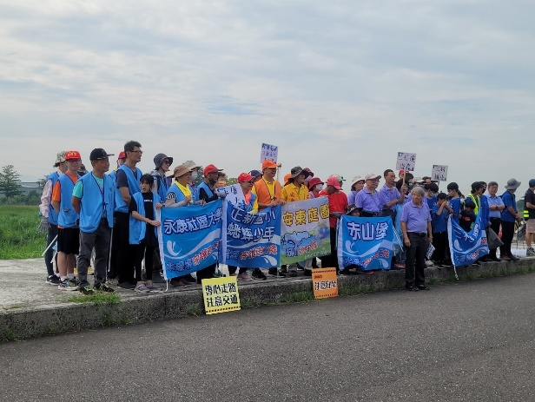 | 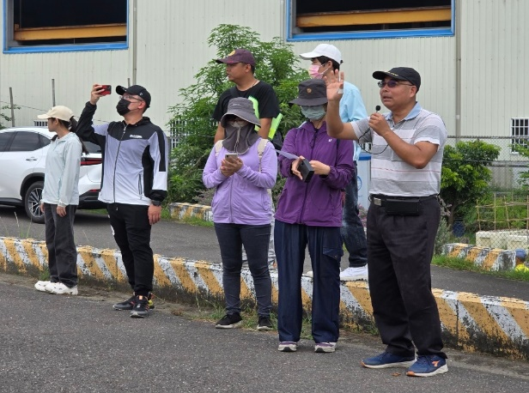
巡守隊淨溪安全教育訓練 | 長官介紹與會來賓及志工代表
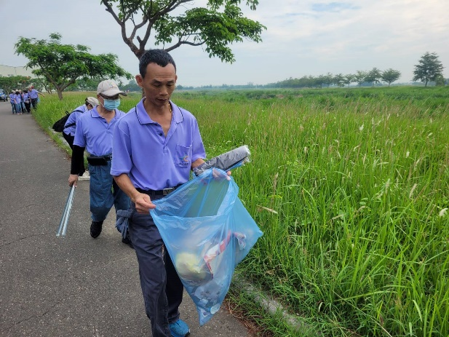 | 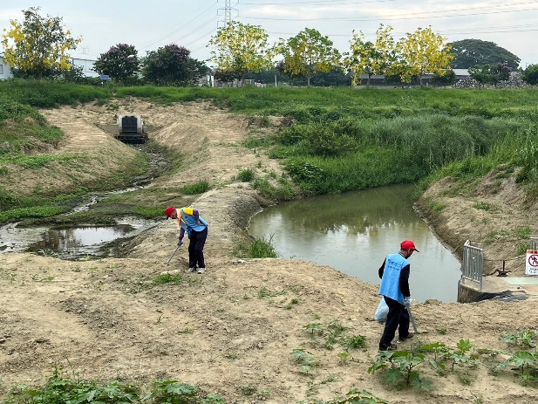
淨溪活動 | 淨溪活動
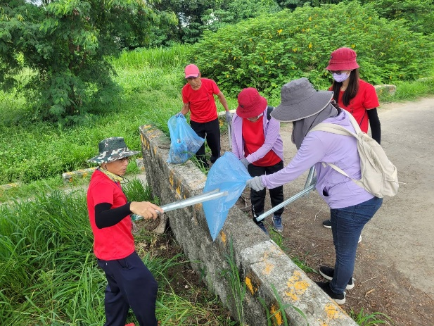 | 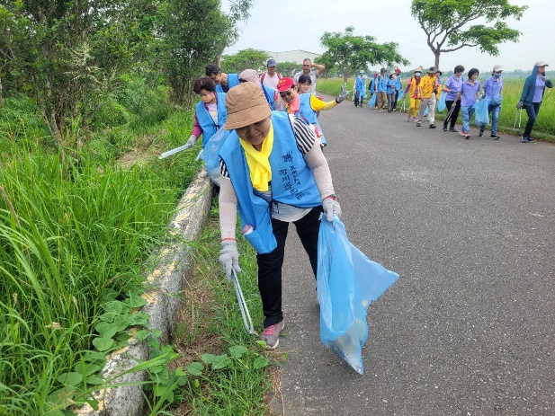
淨溪活動 | 淨溪活動
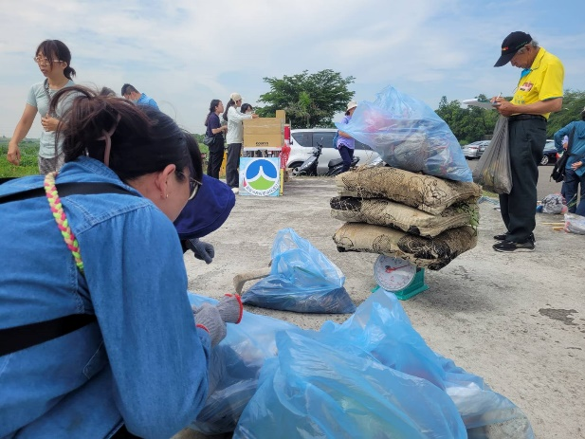 | 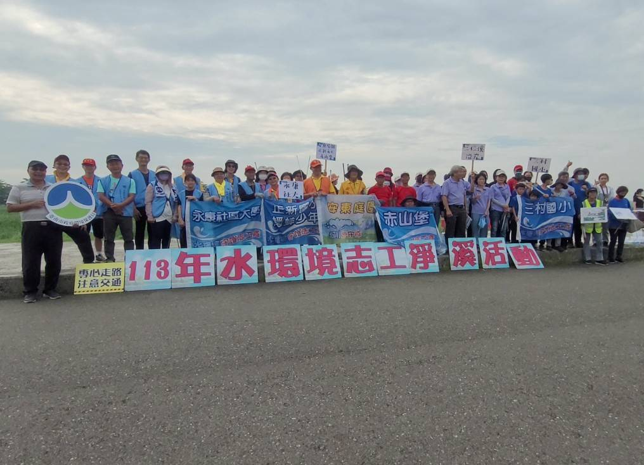
ICC紀錄表成果統計 | 與會隊伍大合照
- 活動簽到表(如附件)

